Praktikum 1

1) Lahendada ruutvõrrandid 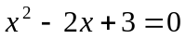
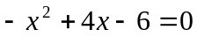
2) Leida reaalarvud x ja y nii, et
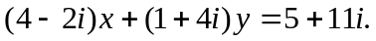
3) Arvutada korrutis
4) Teostada jagamised
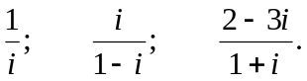
5) Leida kompleksarvude 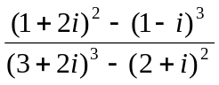 ;
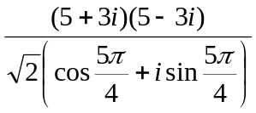;
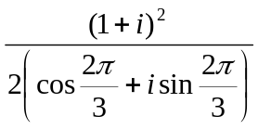
algebraline kuju

6) Esitada trigonomeetrilisel kujul arvud:
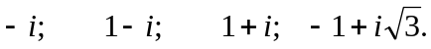
7) Minnes üle trigonomeetrilisele kujule, arvutada:
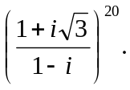
8) Leida juured:
